SINAVA DAİR DUYGULARIM
Gelişim Alanı: | Akademik
Yeterlik Alanı: | Eğitsel Planlama ve Başarı
Kazanım/Hafta: | Sınava ilişkin yoğun duygularını yönetir. / 29. Hafta
Sınıf Düzeyi: | 12. Sınıf
Süre: | 40 dk (Bir ders saati)
Araç-Gereçler: | - Çalışma Yaprağı-1  - Tahta Kalemi
Uygulayıcı İçin Ön Hazırlık: | - Etkinliğin giriş kısmı önceden okunmalıdır.  - Çalışma Yaprağı-1 öğrenci sayısı kadar çoğaltılmalıdır.
Süreç (Uygulama Basamakları): | - Sınıfa panik olmuş bir şekilde girilir ve öğrencilere aşağıdaki durum aktarılır:  “Şimdi masanızın üzerindeki ve sıranızın altındaki tüm kitap ve defterlerinizi acil olarak topluyorsunuz. İl Milli Eğitim Müdürlüğü tarafından yapılacak olan bir deneme sınavı varmış, bizler de yeni öğrendik. Acele edelim ve sadece kalem ve silgilerimiz kalsın.”  - Yukarıdaki açıklama ile beraber uygulayıcı tarafından sınıfta kısa bir süreliğine panik havasının oluşması için katkıda bulunulur.  - Sınıf hazır hale geldikten sonra uygulayıcı tarafından “şimdi derin bir oh çekebilirsiniz. Bugünkü etkinliğimiz sınava ilişkin yoğun duyguları yönetmek.” denilir ve sürece aşağıdaki sorular ile devam edilir.  - Sınav olduğunu öğrendiğinizde düşünceleriniz ne oldu?  - Sınav olduğunu öğrendiğinizde duygularınız ne oldu?  - Sınav olduğunu öğrendiğinizde davranışlarınız nelerdi?  - Sınav olduğunu öğrendiğinizde bedensel tepkiler gösterdiniz mi? Nelerdir?  - Sınav olduğunu öğrendiğinizde duygularınızı kontrol edebildiniz mi? Nasıl?  - Gönüllü öğrencilerden cevaplar alındıktan sonra aşağıdakine benzer bir açıklama yapılır:  “Duyguların yaşamımızda davranışlarımıza yön vermek gibi çok önemli rolleri vardır. Her duygunun vermek istediği bir mesaj olduğu gibi bize ihtiyaçlarımız ve önceliklerimiz hakkında da bilgi verir. Örneğin, kaygının bizi motive etmek ve zamanı etkin kullanmayı sağlamak gibi işlevleri vardır ancak çok yoğun yaşandığı zaman odaklanmada güçlük ve problemi sürekli düşünme gibi etkileri olabilir. Yaşamımızda birçok durumla ilgili yoğun duygular yaşarız. Sınavlar ise bu durumlardan biridir. Biraz önce de gördüğümüz gibi sınav olacağız dediğimde hepiniz bazı duygular yaşadınız. Önemli olan bu duyguları fark etmek ve onları kontrol edebilmektir.”  - Çalışma Yaprağı-1 öğrencilere dağıtılır. Öğrencilerden sınavlara ilişkin yoğun duygularını düşünmelerini ve bu duygularla başa çıktıkları yöntemler varsa neler olduğunu yazmaları istenir. Doldurmaları için verilen süre tamamlandığında gönüllü öğrencilerden yazdıklarını paylaşmaları istenir.  - Süreç aşağıdaki tartışma soruları ile devam ettirilir.  - Sınavlara ilişkin duygularınız sınav performansınızı etkiler mi?  - Sınava ilişkin duygularınızı nasıl kontrol edersiniz?  - Bu duyguları kontrol ederken hangi yöntemleri kullanırsınız?  - Bu yöntemlerden hangileri daha çok başarılı olur?  - Kullandığınız yöntemler her zaman işe yarar mı?  - Bu duyguları yönetebildiğiniz zaman kendinizi nasıl hissedersiniz?  - Aşağıdaki açıklama ile süreç sonlandırılır: “Duygular genellikle karmaşıktır ve bazı insanlar için onları tanımlamak zor olabilir. Bu yüzden önce ne hissettiğinizi belirlemeyi öğrenmek gerekir. Sınavlara ilişkinde yaşanılan duyguları bilmek sınavlarla baş edebilmemiz için öncelikli adımken yaşadığımız duyguları kontrol edebilmek ise en önemli adımdır. Duygularınızı yönetmek onları bastırmakla aynı şey değildir. Üzüntünüzü görmezden gelmek ya da acı hissetmiyormuş gibi davranmak, o duyguları ortadan kaldırmaz. Sınava ilişkin yaşadığımız duygu kaygı, korku, öfke gibi duygularsa eğer o duyguyu kabul etmek onu yönetmek için gerekli ilk koşuldur. Sonrasında ise kaygılandığımızda nefes egzersizleri yapmak gibi, öfkelendiğimizde 10’a kadar saymak gibi yöntemlerle duygularımızı kontrol edebilmeyi öğrenmek bizim elimizdedir.”  - Etkinliğin özeti yapıldıktan sonra uygulayıcı tarafından gönüllü öğrencilerden bugüne dair öğrendikleri bir kelimeyi söylemeleri istenir ve gelen cevaplar taftaya yazılır. Öğrencilerden yanındaki arkadaşı ile birlikte sadece tahtadaki kelimeleri kullanarak bir slogan oluşturmaları istenir. Gönüllü gruplar paylaştıktan sonra etkinlik sonlandırılır.
Kazanımın Değerlendirilmesi: | - Öğrencilerden bu hafta içerisindeki ya okulda olacak ya da evde kendi yapacakları bir deneme sınavının başlangıcından bitimine kadar en çok hangi duyguları yaşadıklarını fark etmeleri ve haftaya gelirken bunları yazıp getirmeleri istenir.
Uygulayıcıya Not: | - Etkinlik sonlandırılırken yapılan slogan çalışmasında tek oturan öğrenci varsa uygulayıcı tarafından gruplandırılır.  - Sınıf rehber öğretmeni ihtiyaç duyduğu noktada okul psikolojik danışmanından destek alabilir.  - Sınavlara ilişkin yoğun duygular geliştiren öğrenciler varsa okul rehberlik servisine yönlendirilebilir.  Özel gereksinimli öğrenciler için;  - Çalışma Yaprağı-1’in daha büyük puntoda ya da Braille yazı ile hazırlanarak materyal uyarlaması yapılabilir.  - Çalışma Yaprağı-1’de yer alan tüm görevler yerine sınırlı bir kısmının yapılması istenerek etkinlik basitleştirilebilir.  - Çalışma Yaprağı-1’in tamamlanması için öğretmen geribildirim sunarak ve ek süre vererek destek olabilir.  - Etkinliğin sonunda birbirini destekleyebilecek akranlar eşleştirilerek sosyal çevre düzenlenebilir.  - Tahtaya alınan notların görsel açıdan daha işlevsel olması için koyu tonlarda ve büyük boyutlarda yazılmasına dikkat edilebilir.
Etkinliği Geliştiren: | Gülizar YILDIZ

Çalışma Yaprağı-1
Nasıl Başa Çıkarım?
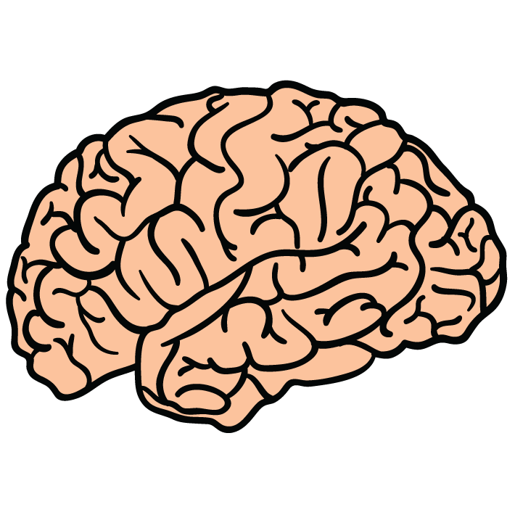
Duygum:
Duygum:

Nasıl Başa Çıkarım:

Nasıl Başa Çıkarım:

SINAV VAR!!

Duygum:
Duygum:
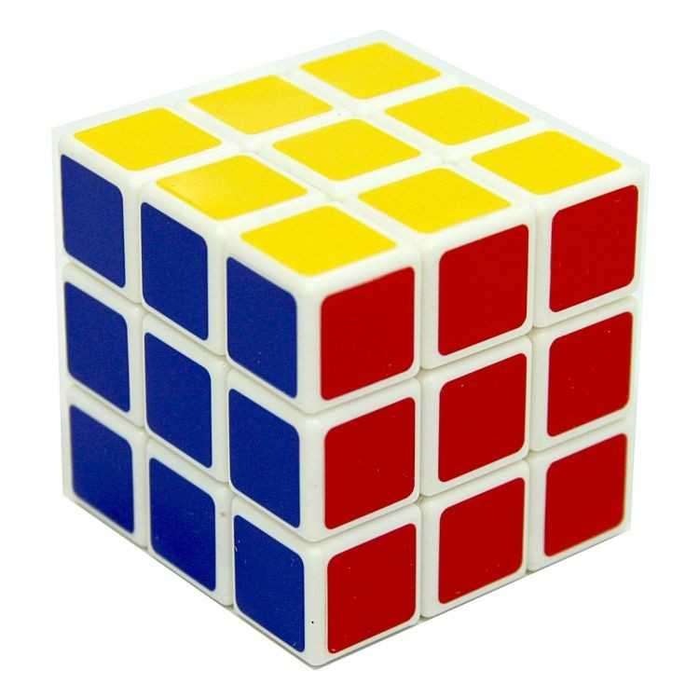

Nasıl Başa Çıkarım:

Nasıl Başa Çıkarım:

Eklemek İstediğiniz Başka Duygular Var Mı?.............................................................................

